圓周與直徑的關係

學習階段 | ： | 二
學習範疇 | ： | 度量
學習單位 | ： | 周界
基本能力 | ： | KS2-M6-3  認識圓周與直徑的關係
教學建議：

本課業的html檔必須和所有其他提供的ggb及jar檔存放於同一folder內才可執行，電腦亦需安裝了Java軟體。

- 教師講述以下情景，引入計算圓周的動機：
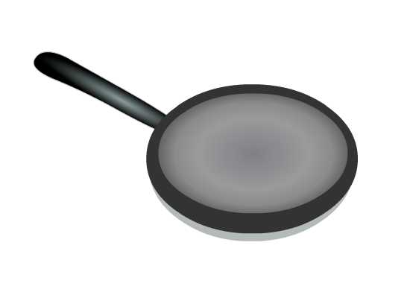 | 詹先生在一次展銷會中購買了一個圓形的萬用鍋。爲了烹調方便，詹太太提議購買一個鍋蓋。請問詹先生怎樣才能夠買得一個合適的鍋蓋？
提問/講述：
「你有什麽方法？」（把萬用鍋拿到店鋪去配置）
「有沒有其他較爲方便的方法？」（量度它的直徑）
「怎樣量度？」（自由作答，教師再修正其量度方法）
「還有其他方法嗎？」（量度圓形的周界）
「我們可以簡稱圓形的周界為圓周。」
「怎樣才可以知道萬用鍋的圓周？」
（用繩子沿萬用鍋的外圍量度）

提問：
「除了用量度的方法可以得知圓周外，可有其它方法嗎？」
「能以計算的方法求得嗎？」
「圓周的長短和什麼有關？」（可能答案：圓的大小、高矮肥瘦、直徑、半徑等。）
總結討論：「圓周的長短和圓的直徑有關。」

2. 老師開啓Java 檔案“circle.html”，出現以下左圖：
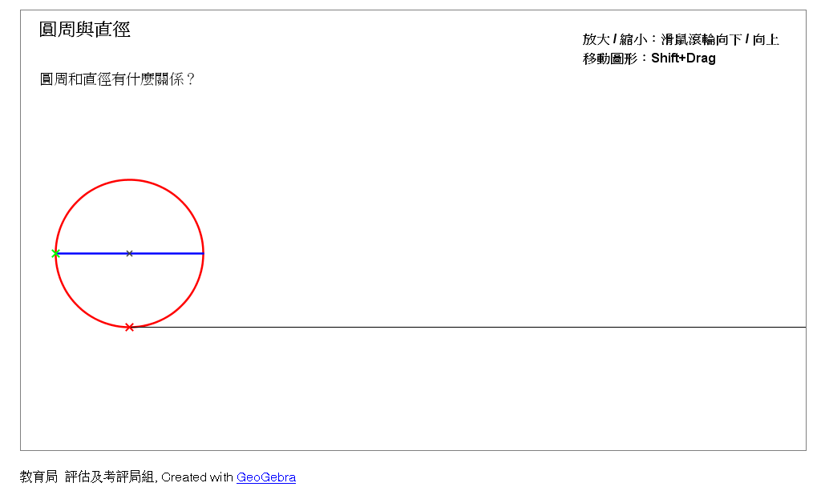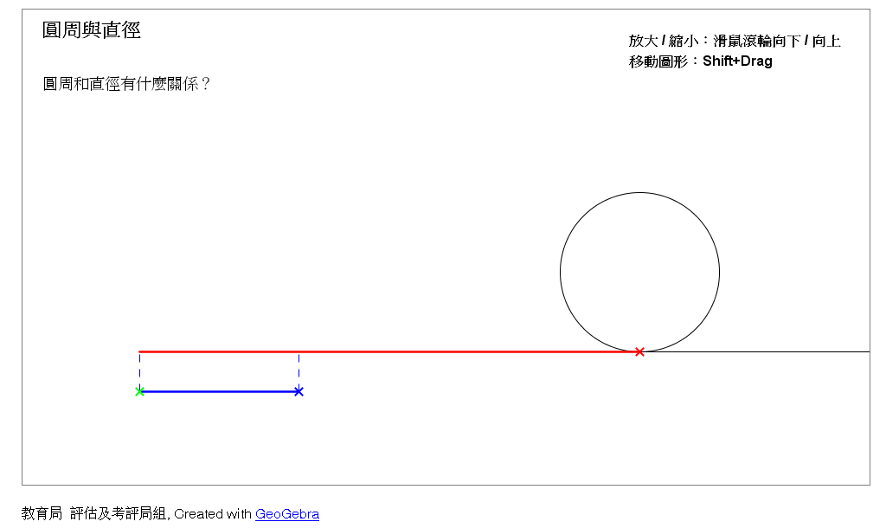

老師將紅色「×」點向右拖拉，令紅色的圓周完全拉直。
提問：「圓周與直徑有什麼關係？」
老師將直徑上的綠色「×」點拉到起點之下（上右圖）。
提問：「圓周是直徑的多少倍？」
老師拖拉藍色「×」點，將第二條直徑連接第一條直徑。然後再拖拉出現的粉紅色「×」點，將第三條直徑連接第二條直徑（見下圖）。
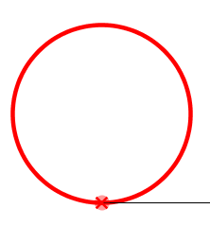
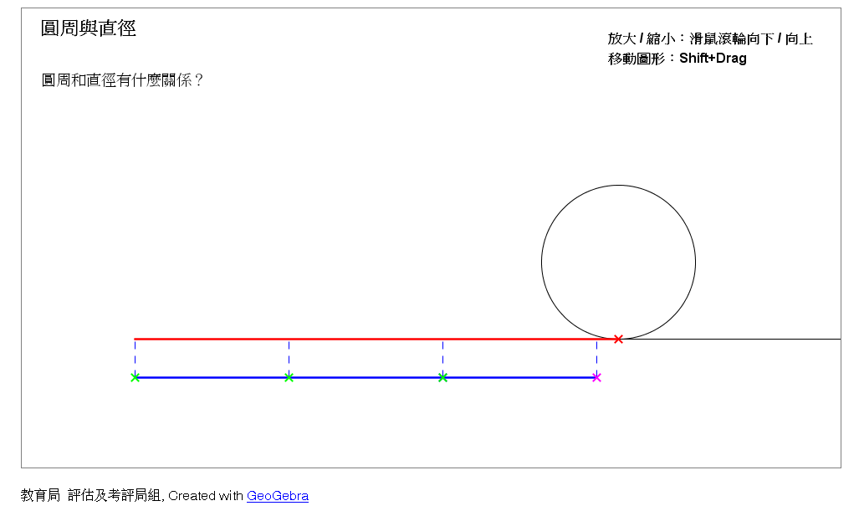
提問：「圓周約是直徑的多少倍？」（3倍）
提問：「圓周比直徑的3倍多還是少？」（多）
「改變圓的大小，這關係是否仍存在嗎？」（是）
註：教師可以將圓拉回原位，然後以滑鼠指向「×」的位置（見右圖），再移動滑鼠的滾輪向下/上以變大或縮小圓形。

圓周=直徑的3 倍多一點
最後，教師板書學生觀察的結果：

3. 老師派發「圓周與直徑的關係」工作紙，並利用Java 檔3circles.html，與學生一同發現圓周率的較準確數值，讓學生體驗追求準確的精神。
  - 開啓Java 檔案“3circles.html”：
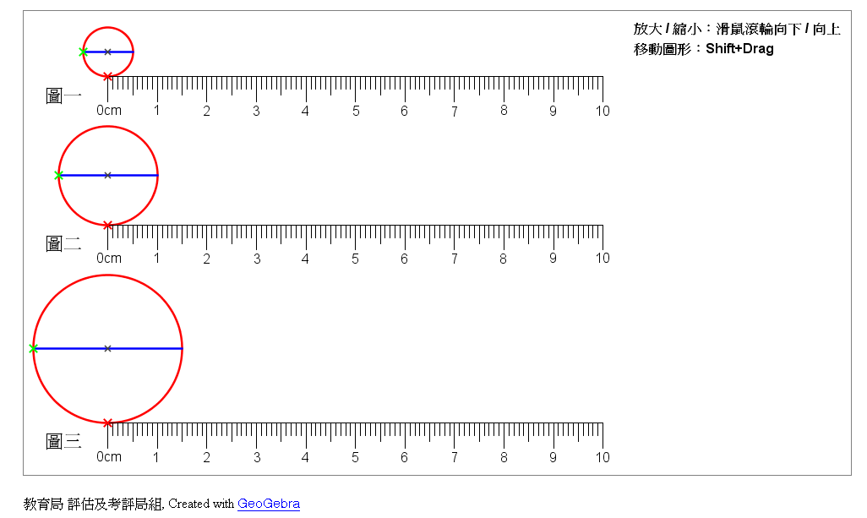

提問：「圖一、圖二及圖三這3個圓的直徑分別是多少？」（1cm、2cm及3cm）
「如何得知？」（教師可拉綠色的「×」點到直尺0 cm的位置量度直徑。）

老師向右拖拉圖一的「×」點，將紅色的圓周完全拉直。
「直徑為1 cm的圓形，它的圓周會是多少？」（3 cm多一點）
教師向下轉動滾輪，將圖形放大。
「可否準確一點？」（3.1 cm）
「可否再準確一點？」
教師點擊「細分圖一刻度」鈕，再將圖形放大（如圖）。
「再準確一點的圓周是多少？」（3.14 cm）
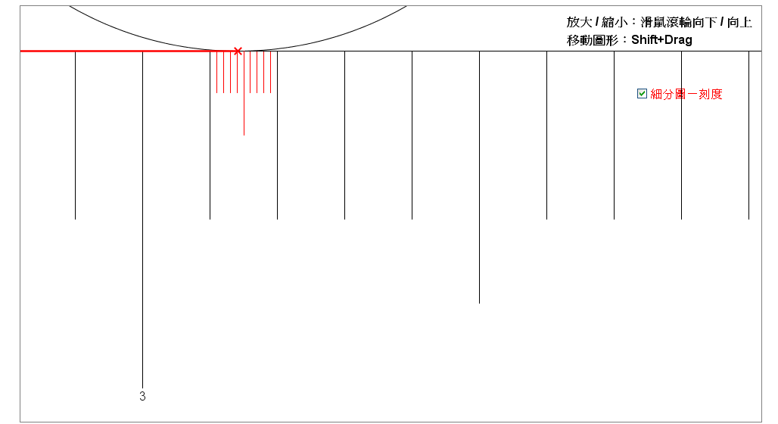

b. 老師向右拖拉圖二的「×」點，將紅色的圓周完全拉直。
「直徑為2 cm的圓形，它的圓周會是多少？」（6 cm多一點）
教師向下轉動滾輪，將圖形放大。
「可否準確一點？」（6.3 cm）
「可否再準確一點？」
教師點擊「細分圖二刻度」鈕，再將圖形放大。
「再準確一點的圓周是多少？」（6.28 cm）

c. 老師向右拖拉圖三的「×」點，將紅色的圓周完全拉直。
「直徑為3 cm的圓形，它的圓周會是多少？」（9 cm多一點）
教師向下轉動滾輪，將圖形放大。
「可否準確一點？」（9.4 cm）
「可否再準確一點？」
教師點擊「細分圖三刻度」鈕，然後再將圖形放大。
「再準確一點的圓周是多少？」（9.42 cm 或 9.43 cm）
（註：當直徑為3 cm時，圓周十分接近9.425 cm（見下圖）。老師可把握機會和學生討論該4捨還是5入。）
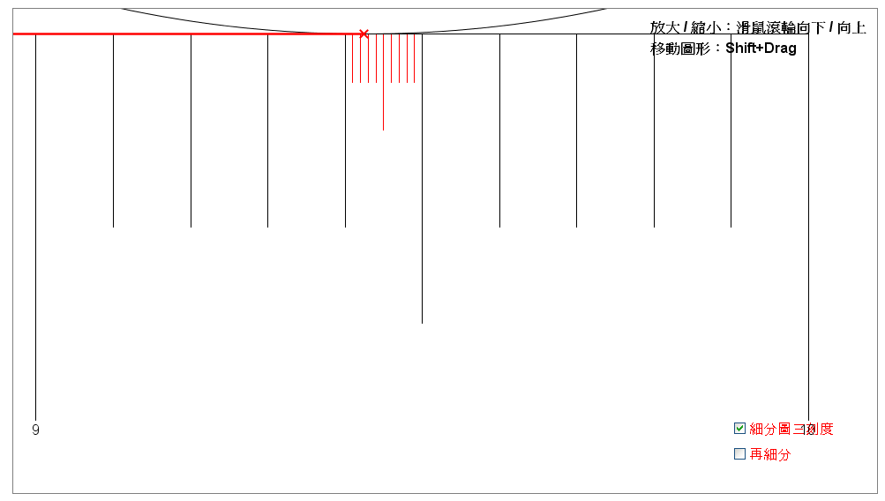

教師點擊「再細分」鈕。
「應是9.42 cm還是9.43 cm？」（9.42 cm，見下圖）
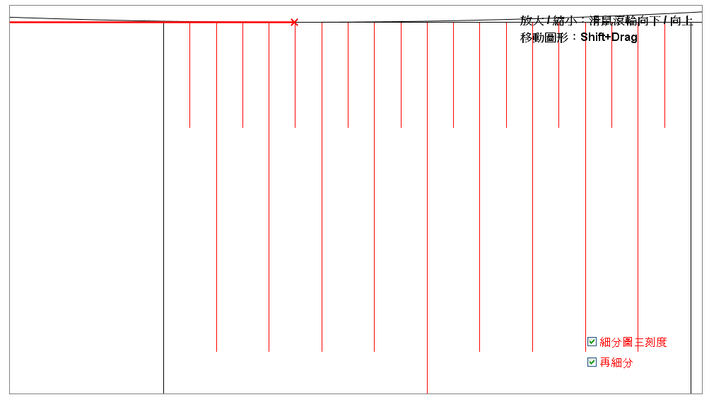

4. 教師著學生將以上發現填在工作紙的表中（見下表），然後透過提問引導學生說出圓周率的定義及找出較爲準確的圓周率。

圖 | 圓的直徑 | 圓周  (取至小數點後兩個位)
一 | 1cm | 3.14 cm
二 | 2cm | 6.28 cm
三 | 3cm | 9.42 cm

「從以上的結果，我們有什麼發現？」（圓周是直徑的3.14倍。）
教師引入$\frac{\text{圓周}}{\text{直徑}}$比值爲圓周率，並著學生利用上表各圓的數字計算圓周率。
圓的直徑 | 圓周  (取至小數點後兩個位) | 圓周率 =圓周 ÷ 直徑  (取至小數點後兩個位)
1cm | 3.14 cm | 3.14 ÷ 1 = 3.14
2cm | 6.28 cm | 6.28 ÷ 2 = 3.14
3cm | 9.42 cm | 9.42 ÷ 3 = 3.14
「圓的直徑愈長，圓周會愈長 / 愈短 / 不變？」（愈長）
「圓的直徑愈長，圓周率會愈大 / 愈小 / 不變？」（不變）
我們以符號 π 表示圓周率，即是π = 圓周 ÷ 直徑。
「π 取至兩個小數位的值是多少？」（3.14）
「3.14是否π 的準確值呢？」（不是，π 應該是3.14多一點。）
總結：「我們可以把圓周的公式寫成圓周 = 直徑 × π。」
圓周=直徑的3倍多一點

圓周=直徑的3.14倍多一點

圓周=直徑 × $π$

5. 若時間許可，教師可播放「圓周率在中國」簡報，讓學生認識古代中國數學家劉徽及祖沖之計算圓周率的成就，並體會數學追求精確的精神，及培養他們對數學的興趣。

